الصف الثانى المتوسط
مدة النشاط : ...............
اسم الطالبة : .................................
عد النواتج

- استعملى الرسم الشجري، لتحديد عدد النواتج الممكنة:
- إلقاء قطعة نقدية واختيار أحد الأحرف أ , ب , جـ , د , هـ بصورة عشوائية.
- حليب بنكهة الفانيليا أو الشيكولاتة وبحجم عادى أو عائلى.

- استعملى مبدأ العدِّ الأساسي، لإيجاد عدد النواتج الممكنة لكلِّ تجربة مما يأتي:
- اختيار أحد أشهر السنة بصورة عشوائية مع القاء قطعة نقد.
- إلقاء قطعتى نقد مع مربع الأرقام.
- ثمانية أسئلة من نوع " صح أو خطأ " فى امتحان العلوم.

- استعملى البيانات الآتية ؛ لحلِّ التمارين التالية : قام متجر بصنع سلال هدايا للزبائن، بمناسبة حلول شهر رمضان المبارك، و تحتوي كلُّ سلة على: شرائط ملونة بشكل أهلة أو نجوم، وعلبة تمر عادي أو بالتوابل، وعبوة عصير برتقال أو تفاح، وقميص بحجم صغير أو متوسط أو كبير رسم عليه شعار المتجر.
- كم عدد السلال التي يمكن صنعها من الهدايا؟ 
- كم عدد السلال التى تحتوى على علبة تمر بالتوابل ؟
- ما احتمال اختيار سلة بصورة عشوائية تحتوى على عصير برتقال؟
- ما احتمال اختيار سلة بصورة عشوائية تحتوى على شرائط ملونة على صورة هلال وقميص بحجم كبير ؟

الصف الثانى المتوسط
مدة النشاط : ...............
اسم الطالبة : .................................
الحوادث المركبة

- تحتوى إحدى الألعاب على 10 بطاقات صفراء , و6 خضراء , و9 برتقالية و 5 حمراء , اوجدى الاحتمالات التالية , علما بأن البطاقة لا تعاد بعد سحبها :
- ح ( بطاقتان صفراوان )
- ح ( بطاقة صفراء ثم بطاقة خضراء )
- ح ( بطاقتان غير برتقاليتان )
- ح ( بطاقتان خضراوان )
- ح ( بطاقة حمراء ثم بطاقة برتقالية )
- ح ( بطاقتان ليستا بلون أحمر ولا أخضر )

- أوجدى الاحتمالات الآتية، عند تدوير القرصين المجاورين:
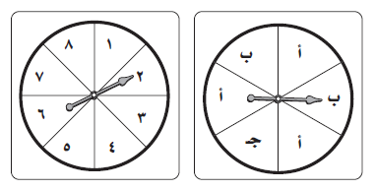
- ح ( 4 و جـ )
- ح ( زوجى و جـ )
- ح ( أكبر من 3 و ب )
- ح ( 1 و أ )
- ح ( فردى و أ )
- ح ( أقل من 5 و ب )

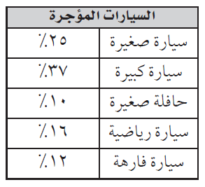
- استعملى المعلومات الآتية والمعلومات فى الجدول المجاور لحل ما يأتى: كان 63 % من عملاء مكتب تأجير السيارات من المواطنين , و 37 % من المقيمين.
- ما احتمال أن يكون العميل التالى مقيما ويستأجر حافلة صغيرة ؟
- ما احتمال أن يكون العميل التالى مواطنا ويستأجر سيارة صغيرة أو سيارة فارهة ؟

- أحرز وليد 70 % من ضرباته الحرة أهدافا, فما احتمال أن يحرز أهدفا فى الضربتين الحرتين التاليتين ؟

- تبيع مكتبة علبا من الأقلام الملونة، تحتوي كلُّ علبة على 4 أقلام صفراء , 3 زرقاء وقلمين أحمرين، وقلم أخضر، فما احتمال سحب قلمين أزرق وأحمر من العلبة بصورة عشوائية؟

الصف الثانى المتوسط
مدة النشاط : ...............
اسم الطالبة : .................................
الاحتمال النظرى والاحتمال التجريبى

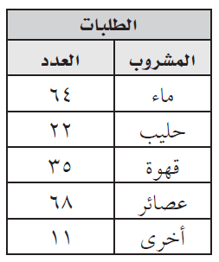
- استعملى البيانات المجاورة لطلبات ٢٠٠ من الزبائن فى أحد المطاعم لحل ما يلى :
- ما احتمال أن يطلب الزبون حليبا؟
- اذا كان عدد زبائن المطعم 800 , فكم عدد الذين طلبوا الحليب؟

- وصلت الصحيفة اليومية متأخرة 6 مرات لخالد خلال 40 يوما، فما الاحتمال التجريبي لوصول الصحيفة متأخرة غدا؟

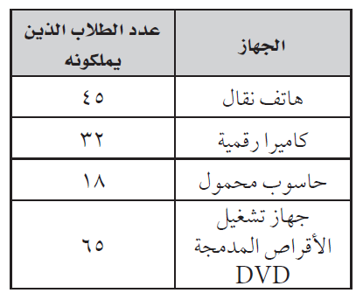
- استعملى نتائج الدراسة في الجدول المجاور، والتي أجريت على ٨٠ طالبا في المدرسة ؛ لحلِّ ما يلى :
- ما احتمال أن يملك أحد طلاب المدرسة كاميرا رقمية؟
- اذا كان عدد طلاب المدرسة 750 طالبا , فكم تتوقع أن يكون عدد الطلاب الذين لديهم كاميرا رقمية ؟

- استعملى البيانات الآتية؛ لحلِّ ما يلى : بلغ عدد الاتصالات مع المصرف لطلب ايقاف بطاقة الصراف الآلي 6 اتصالات من بين 45 اتصالا هاتفيا.
- ما احتمال أن يكون الاتصال القادم لطلب ايقاف بطاقة الصراف الآلى ؟
- إذا أجري مع المصرف 500 اتصال هاتفى , فكم تتوقع عدد الاتصالات المطالبة بإيقاف بطاقة الصراف الآلى ؟

- إذا أصاب محمد الهدف 8 مرات فى آخر 36 سهما سددها , فما الاحتمال التجريبى لإصابة مركز الهدف فى التسديدة القادمة ؟

الصف الثانى المتوسط
مدة النشاط : ...............
اسم الطالبة : .................................
استراتيجية حل المسائل
تمثيل المسألة

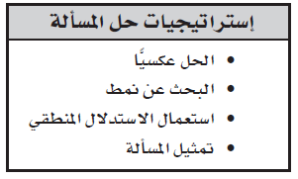
- استعملى الإستراتيجية المناسبة لحل ما يلى :
- يبيع محل لتعبئة التمور إنتاجه فى أربعة أسواق, فإذا بيعت خمس عبوات فى السوق الأول, و 40 فى السوق الثانى , و 25 % من المتبقى فى السوق الثالث , وبيع فى السوق الرابع مثلا ما بيع فى السوق الثانى , وبقى فى المعمل 4 عبوات , فكم عبوة من التمور باع المعمل ؟
- يقدم أحد المطاعم 180 نوعا من الشطائر من الخبز الأبيض أو القمح الأسمر أو الشوفان أو النخالة , فإذا أضاف المطعم الخبز متعدد الحبوب إلى قائمته, فأوجدى عدد أنواع الشطائر التى يقدمها المطعم .
- تقوم جمعية خيرية بجمع التبرعات من خلال بيع 1000 كتاب بسعر 15 ريالا للكتاب الواحد, فإذا كان سعر التكلفة للكتب جميعها 6230 ريالا, فكم المبلغ الذى تحصل عليه الجمعية ؟
- يمضى أحمد يوم الخميس فى لعب كرة القدم أو ركوب الدراجة أو لعب كرة الطاولة , ويقضى يوم الجمعة فى زيارة الأقارب أو حل واجباته أو الذهاب إلى المسبح, فبكم طريقة يمكن لأحمد أن يختار عملا ترفيهيا واحدا فى كل من يومى الخميس و الجمعة ؟

- استعملى إستراتيجية » تمثيل المسألة «؛ لحل ما يلى :
- اشترى أيمن دراجة هوائية بمبلغ 510 ريالات. فإذا أعطى البائع 550 ريالا , فبكم طريقة يأخذ باقى المبلغ باستعمال أوراق من فئات : ريال واحد , و 5 ريالات , و 10 ريالات ؟
- يشترك فهد وماجد وخالد وعبد الله وإياد فى فريق كرة الطاولة المدرسى , فبكم طريقة يمكن ترتيبهم من الأول إلى الخامس , على أن يكون ماجد الأول دائما وإياد قبل خالد دائما ؟

الصف الثانى المتوسط
مدة النشاط : ...............
اسم الطالبة : .................................
استعمال المعاينة فى التنبؤ

- حددى مدى صحة الاستنتاج، ثم صفى العينة فيما يأتي:
- قامت مصلحة المياه باختيار 20 موقعا بصورة عشوائية فى كل قطاع من قطاعات المدينة الخمسة , لتقويم صلاحية خطوط المياه الأرضية , فراقبت خطوط المياه , فوجدت 24 موقعا بحاجة إلى تبديل خطوط المياه الأرضية , فاستنتجت المصلحة أن ربع خطوط المياه الأرضية بحاجة إلى تبديل .
- قام مركز تسويقى بإعطاء قسيمتين إضافيتين ,لكل شخص يعبئ نموذج الدراسة؛ لتقويم مدى رضى الزبائن . فاستنتج المدير أن الزبائن راضون عن الخدمات التسويقية في متجره.
- ذهب المراسل الصحفى إلى المستشفى نفسه كل مساء مدة شهر فى فصل الصيف , لتحديد أكثر الحالات إدخالا إلى قسم الطوارئ , فلاحظ الأشخاص الداخلين إلى قسم الطوارئ , واستنتج من ذلك أن الحروق الشمسية من الدرجة الثانية هى أكثر الحالات إدخالا .

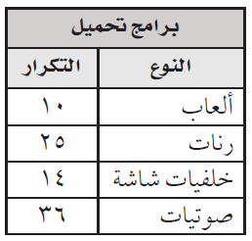
- سأل المرشد الطلاب الذين يملكون هواتف جوالة عن أحدث أنواع البرامج التى قاموا بتحميلها على هواتفهم , فكانت النتائج كما فى الجدول المجاور , فإذا كان عدد طلاب المدرسة 420 طالبا , فكم تتوقعين عدد الطلاب الذين حملوا رنات الهاتف ؟

- أجريت دراسة لتحديد أسباب تردد المرضى على عيادات طب الأسنان. صفى كل عينة ممَّا يأتي ووضِّحى سبب عدم صلاحية كلِّ أسلوب:
- طلب إلى الأشخاص الكبار الذين رشحوا بصورة عشوائية من مركز طبى , تعبئة نموذج الدراسة على الموقع الألكترونى .
- رشح طبيب أسنان بصورة عشوائية , ليسأل مرضاه عن سبب ترددهم فى الذهاب إلى طبيب الأسنان .
- إختارت الدراسة مرضى من مختلف الأعمار لهم مراجعات فحص اعتيادية بصورة عشوائية , للتعبير عن مشاعرهم .

